***Lab 2 – IS – Breaz Bogdan***

Ex 1)

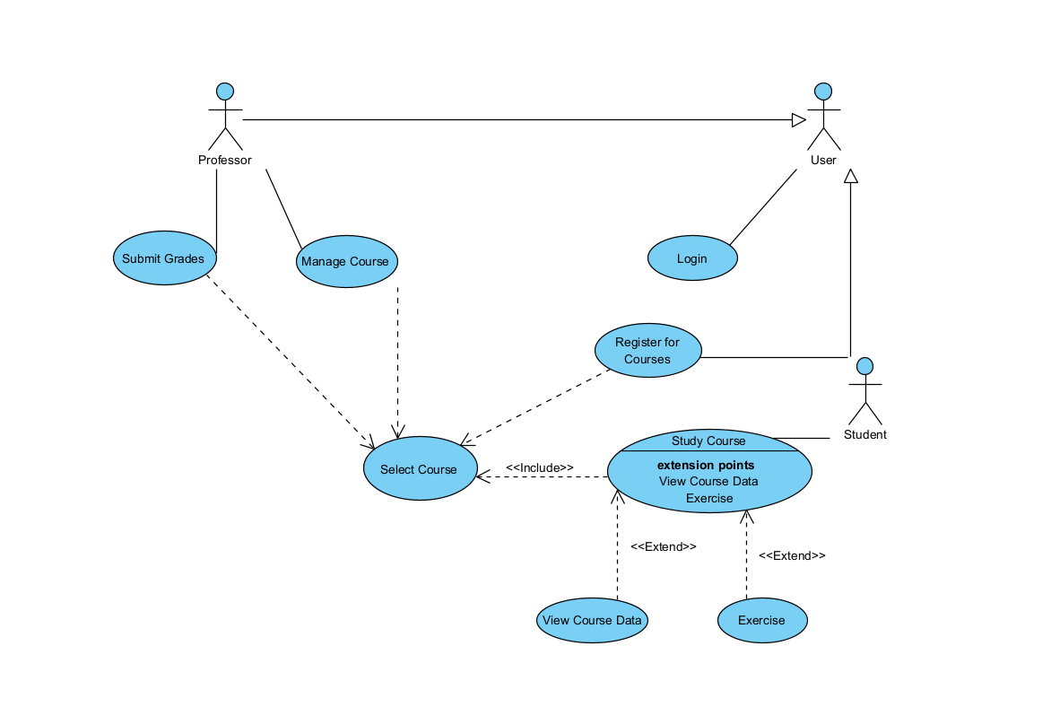

Ex 2)

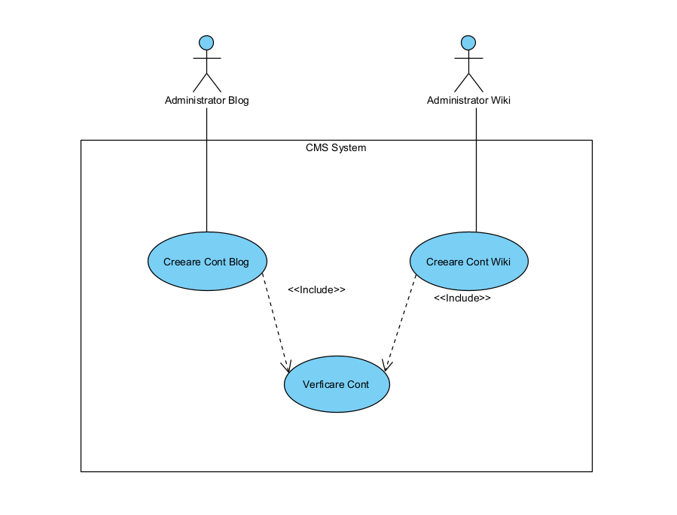

Ex 3)

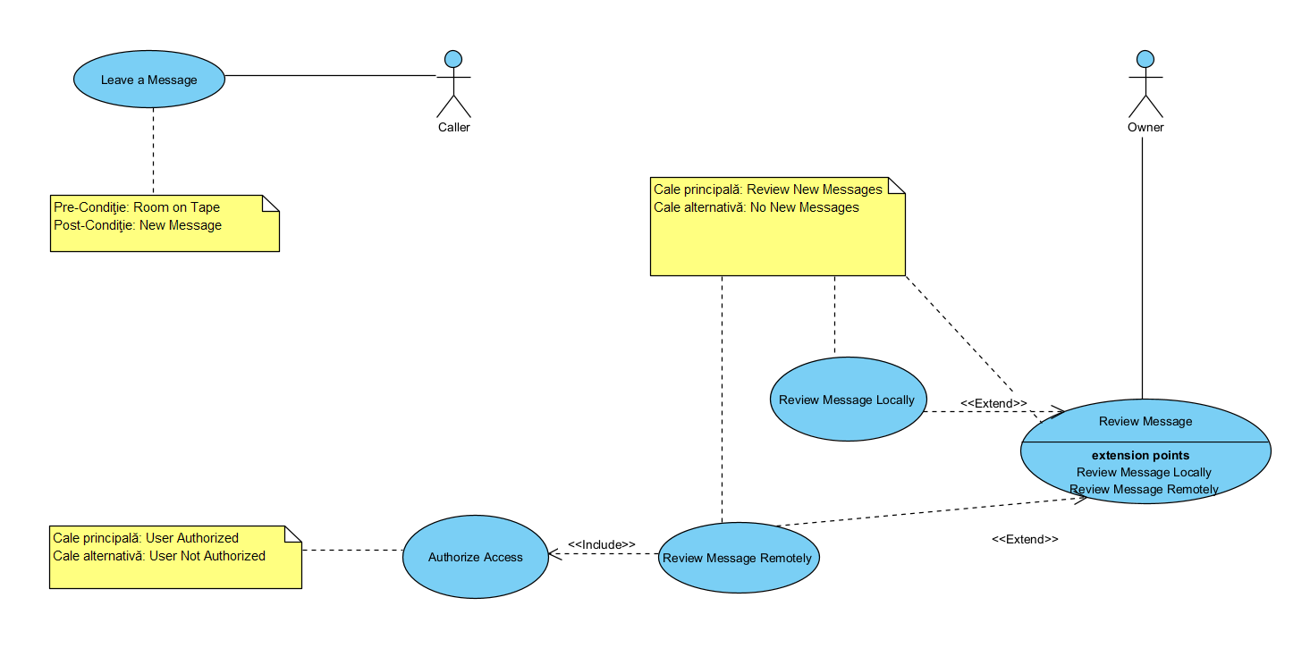

Ex 4)

* **Actorii:** Profesor, Secretara, Student, Student cu taxa (extindere)
* **Da**, exista. Actor general: Student; Actor specializat: Student cu taxa ; relatie de generalizare
* Use case: Inregistrare note, Actualizare note, Vizualizare note, Autentificare, Generare rapoarte note, Distribuire rapoarte note
* **Da**, **Vizualizare note** include **Autentificare; Relatie :** Include
* **Da, Distribuire rapoarte** note poate fi declanșat uneori după **Generare rapoarte note; Relatie:** Extend

